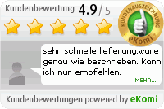 

# Schlau ist, wer nicht immer neu kauft

## Die neusten Smartphones sind nicht immer die besten

(Berlin, 02. September 2015) Neu ist nicht immer besser, das beweist der Vergleich von vier Smartphones mit den jeweiligen Vorgängermodellen der Stiftung Warentest. Das Ergebnis ist: Kein Smartphone schneidet im Test schlechter ab als das aktuelle Modell, zwei Modelle erzielten insgesamt sogar bessere Ergebnisse[1] als der Nachfolger (z.B. durch längere Akkulaufzeiten). Das ist Wasser auf die Mühlen von Re-Commerce Unternehmen wie asgoodasnew.

„Dieser Vergleich bekräftigt uns darin, dass wir mit unserer Geschäftsidee genau richtig liegen“, sagt Pressesprecher Kamil Fijalkowski. Das Unternehmen, das gebrauchte Elektronik kauft, professionell wiederaufbereitet und verkauft, trifft anscheinend den Nerv der Zeit. Das beweisen auch die hohen Wachstumsraten von asgoodasnew. Dieses Jahr wird der Umsatz des Unternehmens voraussichtlich erneut um circa 45 Prozent wachsen.

Was die Stiftung Warentest jetzt mit dem Vergleich zu Tage bringt, scheinen viele Konsumenten also bereits gewusst zu haben: Das Vorgängermodell ist nicht nur deutlich günstiger, sondern technisch nicht selten mindestens genauso gut wie das neuste „Flaggschiff“ auf dem Markt. Man sollte sich demnach nicht immer von der jährlichen Modellkosmetik der Hersteller blenden lassen und sich auch mal auf dem Gebrauchtmarkt umschauen.

### Über das Unternehmen

asgoodasnew = „so gut wie neu“ wurde Ende 2008 vom Internetunternehmer Christian Wolf gegründet. Die Geschäftsidee basiert auf einem webbasierten System für den Ankauf, die hochwertige Generalüberholung (= Refurbishment) und den Verkauf von Consumer Electronics (CE) in einer Qualität „so gut wie neu“. Mehr als 100 000 zufriedene Kunden in Deutschland, Österreich und Polen vertrauen der Spitzenqualität von Produkt und Service. Bei Trustpilot.de erzielt asgoodasnew Top-Bewertungen, bei Shopauskunft.de 5 von 5 Sternen und bei eKomi gibt es 4,9 von 5 möglichen Kundenbewertungssternen. Monatlich werden über 20.000 CE-Geräte angekauft, professionell wiederaufbereitet und verkauft. Mit der etablierten Ankaufsmarke der asgoodasnew electronics GmbH, WIRKAUFENS, können Kunden ihre gebrauchten Geräte schnell, einfach und sicher online zu Geld machen.

Produkte wie iPhones und iPads, MacBooks und Macs unterstreichen die hohe asgoodasnew-Kompetenz für Apple-Produkte. Die weiteren Produktkategorien sind derzeit Smartphones, Tablets, Notebooks, Digitalkameras und SLR-Pbjektive.

Unter der Führung von Daniel Boldin (CEO), ehemals Geschäftsführer der REWE-Group-Tochter ProMarkt, hat sich asgoodasnew zum deutschen Marktführer für hochwertige generalüberholte Consumer Electronics entwickelt. An den Standorten Frankfurt (Oder) (in der „Factory“ fürs Refurbishment) und Berlin (in der Zentrale inkl. Sales & Marketing) arbeiten über 100 hochqualifizierte Mitarbeiter.

Asgoodasnew ist mit zahlreichen Preisen und Awards augezeichnet worden, unter anderem von „Deutschland – Land der Ideen“ und 2015 mit dem „Innovationspreis-IT“ der Initiative Mittelstand.

### Über die Investoren

Neben der französischen Ventech Capital, MVP Munich Venture Partners und der an der Warschauer Börse gelisteten MCI sind weitere Anteilseigner SevenVentures, die ILB, PDV sowie Point Nine Capital. Außerdem sind der Gründer von asgoodasnew, Christian Wolf, und weitere Business Angels vertreten.

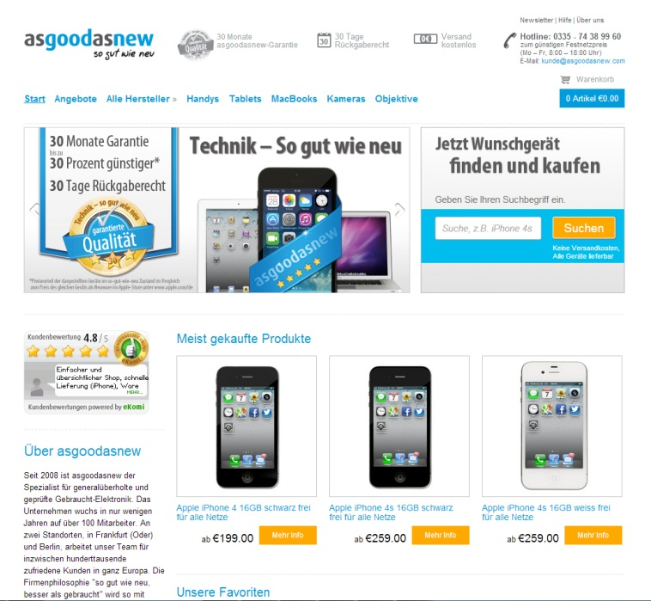

Startseite asgoodasnew.com

## Pressekontakt asgoodasnew:

Kamil Fijalkowski | Tel.: 030/467240-731 | [presse@asgoodasnew.com](mailto:presse@asgoodasnew.com) - <http://asgoodasnew.com>

1. <https://www.test.de/Smartphones-Vorgaenger-trumpfen-auf-4884405-0/>